МЧС - за безопасные каникулы!

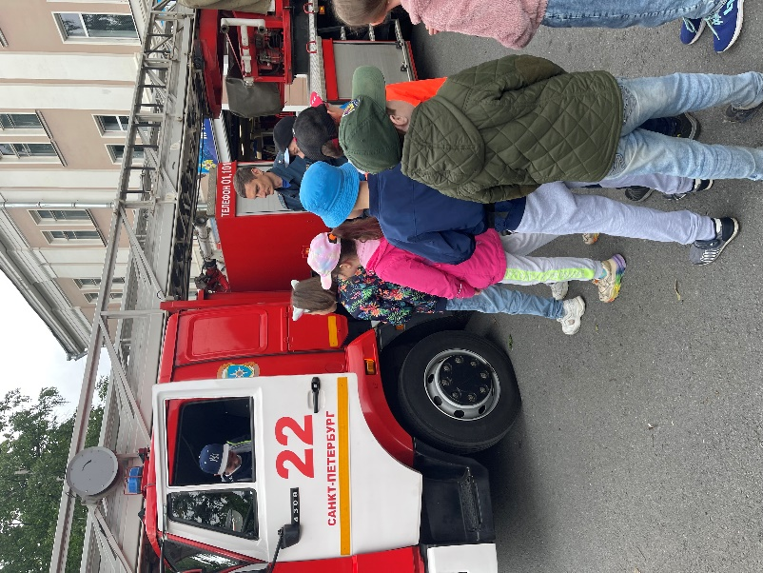
Каникулы - это настоящий праздник для большинства школьников. Ученики отдыхают от уроков, многие дети предоставлены самим себе, так как родители в это время заняты работой. Дети проводят досуг в основном за просмотром телевизионных программ и компьютерными играми, а так же играми на спортивных площадках прилегающих к домам. Но, как известно взрослым, дети проявляют огромный интерес к так называемой «взрослой» жизни, и оставшись одни дома они часто пробуют то, что находится под «родительским запретом». Один из самых распространенных таких запретов является игра с огнем.
Бывают случаи, когда взрослые вынуждены оставлять ребенка на некоторый промежуток времени без присмотра. Если возникает острая необходимость в том чтобы ребенок всё таки остался дома без надзора, то нужно не запирать двери квартир или комнат в которых находятся дети на ключ, для того чтобы в случае пожара они могли самостоятельно выйти из горящего помещения наружу.
Уважаемые родители, управление по Приморскому району ГУ МЧС России по г. Санкт-Петербургу рекомендует: если ваш ребенок остается дома один, то постарайтесь максимально занять его чем-то увлекательным, перед тем как вы отлучитесь из дома. Проводите с детьми как можно больше времени во время каникул: устраивайте совместные походы в кино, посещайте спортивные соревнования, прививайте с детства любовь к чтению, тогда детям всё реже будут приходить в голову мысли о том, что можно устраивать эксперименты с горящими спичками, зажигалками или свечами.
К сожалению, у современных родителей не всегда находится время научить ребенка правильному обращению со спичками, поэтому многие ограничивают их познания системой запретов. Поведение при пожаре, основные действия и умение оказать первую помощь себе или пострадавшим не всегда становятся темой для обсуждения в семье. Поэтому большая часть пожаров происходит от небрежности в обращении с огнем, от непонимания, а зачастую и незнания той опасности, которая таится в предметах быта, окружающих нас в повседневной жизни.
Общие правила поведения во время каникул:
Каждый ребенок обязан знать несколько простых правил безопасности во время отдыха. Иначе каникулы могут обратиться неприятными последствиями. Так что небольшой список правил, зачитываемый учителями в последний день учебы, - это отнюдь не пустые слова. И каждый ученик должен быть с ним хорошо знаком. А для закрепления полученных знаний в школе, родители должны провести отдельно беседы с детьми о соблюдении мер безопасности.
Рассмотрим несколько основных правил поведения, которые гарантируют безопасность на каникулах:
Правила безопасности на дорогах и улице. Научите ребенка осторожности на дороге, ориентации по основным знакам дорожного движения и правилам безопасного передвижения по травмоопасным местам, а также расскажите ему о правилах личной безопасности. Нельзя гладить и тем более дразнить бездомных животных. Не рекомендуется разговаривать с незнакомыми людьми и обращать внимание на знаки внимания или какие-либо приказы посторонних. Не стоит без ведома родителей уходить в лес, на водоемы. Категорически запрещается играть вблизи железной дороги или проезжей части, а также ходить на пустыри, заброшенные здания, свалки и в темные места.
Правила пожарной безопасности. Объясните ребенку причины, по которым может возникнуть пожар, и его последствия.
Правила безопасного поведения с неизвестными ребёнку предметами. Объясните ребенку, что такое легковоспламеняющиеся, колющие, режущие, взрывоопасные и огнестрельные предметы и какие опасности они несут. Расскажите о том, что нельзя их поднимать, разбирать и играть с ними, если вдруг ребёнок обнаружит что-то подобное на улице.
Правила безопасности в быту. Дети должны знать о том, что без присмотра взрослых нельзя принимать лекарственные препараты, пользоваться не освоенными ими ранее электроприборами. Взрослые также должны позаботиться и о том, чтобы строительные инструменты, такие как дрели, пилы, ножовки хранились в недоступных для ребёнка местах.
Правила безопасности на водоемах. Объясните своему ребенку, что приближаться к водоемам в отсутствие взрослых и тем более купаться в реках и озерах крайне опасно! Как правило, даже в самую теплую погоду на Камчатке вода в озерах прогревается лишь у берегов, на небольшой глубине. Уже в нескольких метрах от берега температура воды становится на несколько градусов ниже. Резкий перепад температуры может привести к судорогам купающегося.
Выучите с детьми наизусть номера телефонов вызова экстренных служб: 01- «пожарная охрана»; 02 - «Полиция»; 03 - «Скорая медицинская служба». Если у вашего ребенка есть сотовый телефон, то занесите в память мобильного номера вызовов экстренных служб.
Инспекторы отдела надзорной деятельности и профилактической работы Приморского района управления по Приморскому району ГУ МЧС России по г. Санкт-Петербургу обращают внимание родителей на то, что главное - донести до ребенка информацию о том, что все правила требуют одного: осторожности!
Расскажите ребенку, какую опасность несут в себе игры со спичками и свечами, о том, что нельзя устраивать игр с огнем в сараях, подвалах и на чердаках. Дети должны знать и о том, что игры с электронагревательными приборами, включенными в сеть, тоже несут опасность.
В каждой квартире в зоне видимости для детского взгляда должен быть листок с написанными телефонами экстренных служб, позвонив по которым ребенок, попавший в сложную ситуацию, будет сориентирован специалистом службы спасения о дальнейших правильных действиях. Телефон пожарной охраны запомнить очень легко - «01», с сотового телефона существует единый для всех абонентов сотовой связи номер - «112».
Родители помните! Предпринятые вами усилия с высокой долей вероятности снизят риск возникновения опасных ситуаций, а если они все-таки произойдут, то помогут вашему ребенку сохранить жизнь и здоровье.

Управление по Приморскому району ГУ МЧС по СПБ, СПб ГКУ «ПСО Приморского района», Приморское отделение СПБ ГО ВДПО и территориальный отдел Приморского района.

